



**زیربرنامه:**

Flip13(Face*)

|  |  |  |
| --- | --- | --- |
| **توسعه دهندگان** | مرتضی نامور |  |
| **تهیه کنندگان مستند** | مرتضی نامور | |
| **تاییدکنندگان** | مرتضی نامور | |
| **تاریخ تنظیم سند** | 22/02/1394 | |
| **شناسه سند** | **MC2F003F1** | |
| **زبان برنامه‌نویسی** | **Fortran 90** | |

1. وظایف

این متد به منظور تبدیل یک المان تتراهدرال که در مرز واقع شده است به سه المان تتراهدرال نوشته شده است. ورودی متد آدرس یک وجه در شبکه هندسی است. این متد کاملا مشابه متد Flip26 می باشد با این تفاوت که چون وجه ورودی مرزی است لذا فقط از یک طرف امکان ساخت المان ها وجود دارد.

1. توضیحات و تئوری­ها

یک المان تتراهدرال مرزی در شکل زیر را در نظر بگیرید :

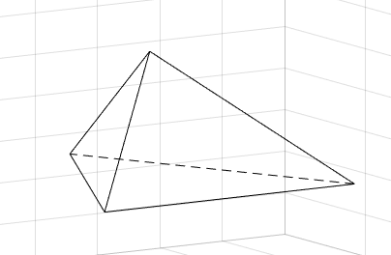

1. دو المان تتراهدرال متصل به یکدیگر

برای تبدیل این المان، به سه المان تتراهدرال، ابتدا بایستی یک گره در داخل وجه مرزی المان اضافه شود. مطابق شکل 2 :

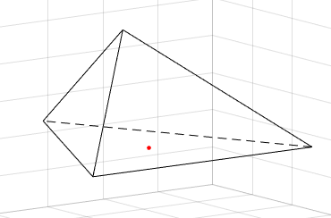

1. گره اضافه شده در داخل وجه مشترک

همانطور که در شکل 2 ملاحظه می شود ، گره قرمز رنگ در داخل وجه مرزی المان اضافه شده است. موقعیت گره می تواند به دلخواه انتخاب شود. پس از تولید گره مذکور ، باید از تمامی گره های المان یک یال را به گره فوق ترسیم کنیم. در این حالت شکل زیر بوجود می آید :

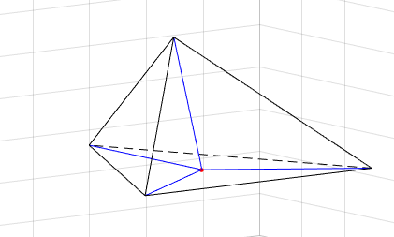

1. ترسیم یال های متصل به گره جدید

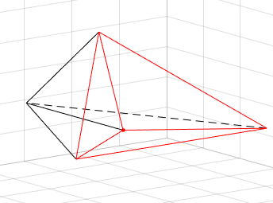اکنون با ترسیم این یال ها، سه المان جدید به ترتیب زیر تشکیل شده است :

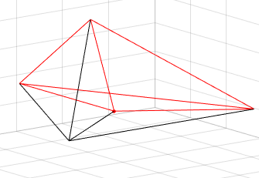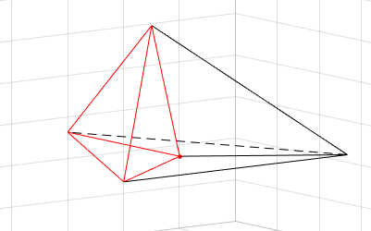

1. سه المان تتراهدرال جدید

همانطور که در شکل 4 مشاهده می شود سه المان جدید تشکیل شده است. لازم بذکر است در این حالت تعداد 6 وجه جدید ساخته شده و وجه مرزی نیز از بین می رود.

1. بخش­های زیربرنامه
2. تعریف پارامتر­های اولیه

در ابتدای این بخش ، المان متصل به وجه ورودی متد توسط متد find پیدا می شود. در صورتیکه این وجه دارای یک المان باشد (مقدار state==0 باشد) ، و همچنین این المان از نوع تتراهدرال باشند، آن گاه در ادامه این بخش پارامترهای اولیه تعریف می شوند.

1. تعریف دو آرایه برای ذخیره گره ها و وجوه المان

در این بخش دو آرایه تعریف می شود. اولی به منظور ذخیره کردن 3 وجه غیر مرزی المان و آرایه دوم به منظور ذخیره آدرس چهار گره المان. با توجه به اینکه سه گره از این المان بر روی وجه مرزی واقع شده است لذا در همان ابتدا این سه گره وارد آرایه می شود. در بخش های بعد گره دیگر نیز پیدا می شود.

1. پیدا کردن وجوه غیر مرزی المان

با جستجو در بین وجوه المان ، هر وجهی را که مطابق با وجه ورودی به متد ( وجه مشترک) نباشد را وارد آرایه F می کنیم. طبیعتاً در انتها باید 3 درایه این آرایه پر شود.

1. پیدا کردن گرهی که بر روی وجه مرزی قرار ندارد

در بخش 2 سه گره وجه مرزی را در آرایه ای ذخیره کردیم. در این بخش قصد داریم گره دیگر را بیابیم. بدین منظور بر روی گره های وجه اول ذخیره شده در آرایه F حرکت می کنیم و هر گره ای را که با سه گره وجه مرزی (گره های وجه ورودی به متد) برابر نباشد را در درایه چهارم (درایه با اندیس 3) آرایه مربوط به گره ها ذخیره می کنیم. ا

1. مرتب کردن گره های ذخیره شده در آرایه P

در این بخش قصد داریم سه گره اول آرایه P که همان سه گره روی وجه ورودی به متد بوده اند را به گونه ای مرتب کنیم که گره اول در وجه اول آرایه F ، گره دوم در وجه دوم آرایه F و گره سوم در وجه سوم آرایه F قرار داشته باشند.

بدین منظور کمک متد is_in بررسی می کنیم که آیا گره اول در وجه اول وجود دارد یا خیر. اگر وجود ندارد آنگاه جای گره اول را با گره دوم جابجا می کنیم. ........

1. پاک کردن وجوه المان اولیه و همچنین حذف آدرس آن از لیست المان های متصل به گره های آن

پس از مرتب کردن وجوه و گره ها در بخش های قبلی اکنون نوبت به اصلاح المان و ساخت المان های جدید می رسد. در این راه اولین قدم پاک کردن وجوه المان اولیه است تا در ادامه متد وجوه جدید مربوط به این المان را به آن معرفی کنیم. همچنین باید این المان را از لیست المان های متصل به گره های آن نیز حذف کنیم . زیرا در ادامه گره های تشکیل دهنده این المان عوض می شوند.

1. اضافه کردن گره جدید به شبکه هندسی

در این بخش قصد داریم گره روی وجه مشترک را بسازیم . بدین منظور مختصات مرکز وجه را محاسبه کرده و این مختصات را به عنوان مختصات گره جدید معرفی می کنیم. سپس یک واحد به تعداد گره های شبکه اضافه می کنیم. در ضمن مشخص می کنیم که این گره جدید یک گره مرزی خواهد بود و عدد ناحیه آن را نیز مشخص می کنیم.

1. اضافه کردن 5 وجه جدید به شبکه واصلاح وجه مرزی (وجه ورودی به متد)

همانطور که در بخش تئوری گفته شد در این حالت 6 وجه جدید ساخته شده و وجه مرزی از بین می رود. در این متد گره های وجه مرزی را اصلاح کرده و مطابق یکی از وجوه جدید قرار می دهیم و 5 وجه جدید به شبکه هندسی اضافه می کنیم.

بدین منظور فقط بجای گره سوم وجه مرزی ، گره جدید ساخته شده را قرار می دهیم. این یعنی وجه مرزی با گره اول آرایه P ، گره دوم آرایه P و گره جدید ساخته می شود.

1. تکمیل اطلاعات گره های مربوط به وجوه جدید ساخته شده

در این بخش 5 وجه جدید را به ترتیب با گره جدید و گره های درون آرایه P به صورت زیر می سازیم:

* وجه اول (گره جدید ، گره دوم، گره سوم) ، این وجه مرزی است و عدد ناحیه آن با وجه ورودی برابر است.
* وجه دوم ( گره جدید ، گره اول ، گره سوم)، این وجه مرزی است و عدد ناحیه آن با وجه ورودی برابر است.
* وجه سوم ( گره جدید ، گره اول ، گره چهارم)
* وجه چهارم (گره جدید ، گره دوم، گره چهارم)
* وجه پنجم ( گره جدید ، گره سوم، گره چهارم)

در نهایت 5 واحد به تعداد وجوه شبکه اضافه می کنیم.

1. اضافه کردن چهار المان جدید به شبکه و اصلاح المان های اولیه

با توجه به این که المان اولیه به سه المان ثانویه تبدیل می شود، لذا می توان المان اولیه را اصلاح کرد و دو المان جدید به شبکه اضافه کرد.

در این بخش ابتدا دو المان به شبکه اضافه می کنیم. سپس وجوه مربوط به المان اولیه را اصلاح کرده و وجوه مرتبط با دو المان جدید را نیز به آن ها معرفی می کنیم. المان ها به ترتیب زیر خواهند بود :

* اصلاح المان اولیه ( وجه ورودی اصلاح شده، اولین وجه آرایه F ، وجه سوم جدید، وجه چهارم جدید)
* اولین المان جدید ( وجه دوم آرایه F، وجه اول جدید، وجه چهارم جدید، وجه پنجم جدید)
* دومین المان جدید ( وجه سوم آرایه F، وجه دوم جدید، وجه سوم جدید، وجه پنجم جدید)

در شکل زیر با توجه به شماره گذاری گره ها می توان المان ها را مشاهده کرد :



P4

P1

P1

P1

P3

newP

P2

1. شماره گذاری گره های شش المان

در ضمن ترتیب المان های ساخته شده مطابق شکل 4 از بالا سمت چپ می باشد.

1. اضافه کردن آدرس المان های اصلاح شده و جدید به لیست المان های متصل به گره های آن ها

در بخش 6 آدرس المان اولیه را از لیست آدرس المان های متصل به گره های آن المان حذف کردیم. در این بخش و پس از اصلاح المان و ساخت المان های جدید باید آدرس این المان ها را به لیست المان های متصل به گره های آن ها اضافه کنیم. این کار به کمک متد مربوطه از کلاس Cell انجام می شود.